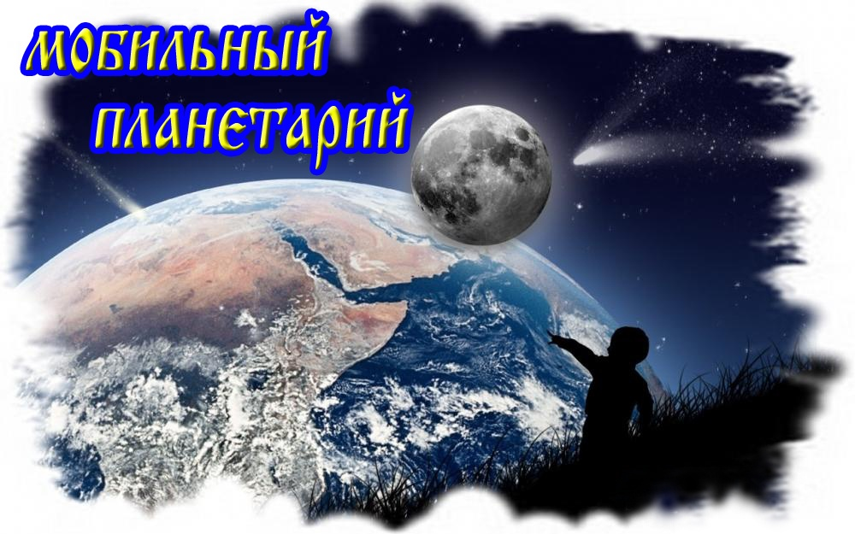

**Планетарий предоставляет уникальную возможность совершить виртуальную прогулку по звездному небу, а также получить заряд положительных эмоций! Здесь можно познакомиться с основами Мироздания, увидеть светила, планеты, созвездия. Особая атмосфера реального Космоса, эффект объемного звездного неба создается с помощью огромного купола. Красочные спецэффекты буквально стирают грань реальности.**

**Приятно окунуться в загадочный мир Космоса!**

**Начало в 20.00 ч.**

**Стоимость билетов: *групповое посещение до 15 чел.* – 100 руб. (с чел.).**